Додаток 2
до Положення про громадський бюджет (бюджет участі) у Бобринецькій міській об’єднаній територіальній громаді на 2020 рік

БЛАНК-ЗАЯВКА
проекту, реалізація якого відбуватиметься за рахунок коштів громадського бюджету (бюджету участі) у Бобринецькій міській об’єднаній територіальній громаді на 2020рік, та список осіб, які підтримують цю пропозицію

Ідентифікаційний номер проекту
Вид проекту | малий
- * Назва проекту (назва повинна коротко розкривати суть проекту та
містити не більше 15 слів): РОГОЗІВСЬКИЙ МАЙДАНЧИК ДЛЯ ВСІЄЇ РОДИНИ.
2.* Точна адреса та назва об’єкта, щодо якого планується реалізувати проект: місто Бобринець, мікрорайон «Рогозівка» поряд з перехрестям вулиць Гагаріна та Щаслива.
3. Опис та обґрунтування необхідності реалізації проекту (основна мета реалізації проекту; проблема, якої він стосується; запропоновані рішення; пояснення, чому саме це завдання повинно бути реалізоване і яким чином його реалізація вплине на подальше життя мешканців; основні групи мешканців, які зможуть користуватися результатами реалізації завдання).
Рекреація (відпочинок) – це система заходів пов’язана із використанням вільного часу людей для їх оздоровчої, культурно-масової, спортивної, туристської та іншої діяльності на спеціалізованих територіях, які розміщені поза їх постійним помешканням. Саме завдяки відпочинку відбувається зближення і спілкування з людьми, що мають схожі інтереси.
Мікрорайон «Рогозівка» – це мальовничий куточок нашого славетного міста Бобринець, який має свою історію й неймовірні ландшафти, які привертають увагу туристів, спортсменів, художників, фотографів та інших поціновувачів прекрасного.
За роки існування даного мікрорайону на його території не було облаштовано спеціального місця для сімейного відпочинку його жителів та гостей. Тому, активними жителями мікрорайону було розроблено план дій, щодо вирішення даної проблеми.
Для більш детального вивчення потреби жителів мікрорайону було проведено анкетування. За результатами якого можна визначити, що в першу чергу необхідно побудувати дитячий майданчик та встановити майданчик для «Воркауту»

Паралельно з цим активними громадянами розробляється план дій, щодо облаштування футбольного поля та зони відпочинку для літніх людей.
Обговорення майбутнього проекти дитячого та спортивного майданчика з усіма жителями мікрорайону дало змогу визначити які об’єкти хотіли б становити ти громадяни для своїх дітей та молоді. Деталі даного обговорення наведені у таблиці пропозицій та побажань.
Авторами проекту розроблено аналіз поточної ситуації за допомогою SWOT- аналізу, спрямованого на усунення слабких сторін, зміцнення сильних сторін, запобігання загрозам, використання можливостей і, врешті, реалізації цього бачення.

Аналіз слабких та сильних сторін, можливостей та загроз (SWOT)
СИЛЬНІ СТОРОНИ  - Велика кількість жителів, які прагнуть створити дані майданчики.  - Наявність території для реалізації проекту. | СЛАБКІ СТОРОНИ  - Відсутність дитячого майданчику.  - Відсутність спортивного майданчика.  - Відсутність майданчика для «Воркауту».
ЗАГРОЗИ  - Підвищення цін на матеріал, який необхідний для реалізації проекту. | МОЖЛИВОСТІ  - Виділення місця для будівництва дитячого майданчика  - Підтримка проекту мешканцями громади.  - Дотримання належного санітарного стану на територіях де будуть реалізовані проекти.  - Можливість встановлення силових тренажерів.  - Виділення місця для облаштування спортивних майданчиків.
Основна мета реалізації проекту: встановлення сучасного дитячого та спортивного майданчиків, які дозволить молоді, дітям та іншим мешканцям мікрорайону, в тому числі, і гостям проводити більш комфортні прогулянки та вести здоровий спосіб життя.
Головна проблема: на сьогоднішній день на даному мікрорайоні – це відсутність місця, де б мешканці могли активно та здорово провести дозвілля. Відсутність комфортних умов призводить до зниження культури відпочинку та поширення пияцтва та інших негативних суспільних практик.
Запропоноване рішення щодо розв'язання проблеми і його обґрунтування: для поліпшення фізичного здоров'я мешканців району та організації корисного проведення часу з друзями та родичами пропонується встановити багатофункціональний майданчик для дітей, молоді та мешканців громади.
Основні показники реалізації проекту:
Основним показником якості реалізації проекту є соціальний, оскільки втілення цього проекту в життя охопить велику кількість людей (720 осіб) різних вікових категорій та надасть їм змогу комфортно відпочивати та спілкуватися в затишному куточку міста.
Показник витрат: загальний обсяг видатків на реалізацію Проекту становить 49803грн з урахуванням підвищення цін.
Показник продукту: орієнтовна мінімальна кількість користувачів майданчиком становить 720 осіб.
Показник ефективності: сума витрат на одного користувача становить 69,2 грн./ос.
Показник якості: частка користувачів від загальної кількості населення громади – 6,2%, з них 3,1% жінки та дівчатка.
Внесок жителів мікрорайону - висадження квітів у нових клумбах виготовлених власноруч, встановлення сучасних дизайнерських лавок та урн, також виготовлених власноруч, прибирання території.

4.* Розгорнутий фінансовий опис всіх складових проекту, якщо потрібно вартість робіт чи монтажу.
№ з/п | Найменування обладнання, чи робіт | Одиниця виміру | Кількість | Вартість одиниці | Загальна вартість, грн. | Непередбачувані витрати - 10% |  | Примітка
1. | Спортивний комплекс “Атлет” | шт. | 1 | 9300 | 9300 | 10230 |  | https://zabava.kiev.ua/product/atlet
2. | Дитяча гірка спуск 3 м. велика | шт. | 1 | 12388 | 12388 | 13627 |  | https://zabava.kiev.ua/product/gorka-spusk-3
3 | Гойдалка двохмісна вулична сімейна “Метелик-2” | шт. | 1 | 5865 | 5865 | 6476 |  | https://zabava.kiev.ua/product/kachelya2
4 | Дитяча карусель “Волошка” | шт. | 1 | 8700 | 8700 | 9570 |  | https://zabava.kiev.ua/product/karuseli-voloshka
5 | Доставка товару | шт | 1 | 5000 | 5000 | 5500 |  | Доставка товару в разі замовлення одним комплектом
6 | Лавка | шт | 2 | ------- | ------------------------- |  |  | Виробництво та встановлення за власний рахунок
7 | Урна | шт | 1 | -------- | -----------------------
8 | Монтажні роботи |  |  |  | 4000 |  | 4400 | КП «КОМУНАЛЬНИК»
Разом: |  |  | 8 | 45253 |  |  | 49803  (з урахуванням підвищення цін)
- Заповніть таблицю.
Визначте очікуваний результат від реалізації проекту та групу осіб, на яку буде розповсюджуватись проект.
№ | Очікуваний результат від реалізації проекту | Група осіб
 |  | Жінки | Чоловіки | Діти | Літні особи | Особи з фізичними вадами | Внутрішньо переміщені  особи | Багатодітні сімї | Національні меншини
1. | Сімейний майданчик | 210 | 210 | 300 | 100 | 100 | 33 | 20 | 10

2* Список з підписами щонайменше 10 осіб для малих проєктів, 30 осіб для великих проєктів (окрім його авторів), наведений у додатку до цього бланка-заявки. Кожна додаткова сторінка списку повинна мати такуж форму, за винятком позначення наступної сторінки (необхідно додати оригінал списку у паперовій формі).
3* Контактні дані автора проекту, які будуть загальнодоступні, у тому числі для авторів інших пропозицій, мешканців, представників засобів масової інформації, з метою обміну думками, інформацією, можливих узгоджень тощо. Автор надає згоду на опрацювання, оприлюднення і використання цих контактних даних.
4. Інші додатки (мапа із зазначеним місцем реалізації проекту, фотографії, аудіо/відеофайли, які стосуються цього проекту тощо).
Примітка 1: пункти, позначені * є обов’язковими для заповнення.
Примітка 2: Контактні дані авторів проектів (тільки для міської ради) вказуються на зворотній сторінці бланка-заявки, яка не опубліковується.
Примітка 3: пункт 5 з примітками ** та *** необхідно роздруковувати на окремому аркуші.
* Автори проекту та їх контактні дані (дані необхідно вписати чітко і зрозуміло). Доступ до цієї інформації матимуть лише представники міської ради:
№ | Ім’я та прізвище** | Контактні дані | Підпис***
1 |  | Поштова адреса, (індекс)  27200, м.Бобринець  :
 |  | e-mail:
 |  | тел.:
 |  | Серія та № паспорта
2 |  | Поштова адреса, (індекс):  27200, м.Бобринець
 |  | e-mail:
 |  | тел.:
 |  | Серія та № паспорта
3 |  | Поштова адреса,(індекс):  27200, м.Бобринець
 |  | e-mail:
 |  | тел.:
 |  | Серія та № паспорта

** Будь ласка, вкажіть особу/уповноважену особу/уповноважених надавати інформацію представникам міської ради.
№ | Найменування | Зовнішній вигляд | Характеристика | Вік користувача (роки)
1 | Спортивний комплекс «АТЛЕТ» | 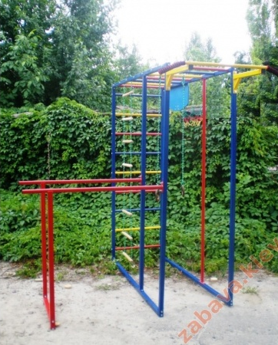 | Параметри: висота 230 см, ширина сходів 70 см, довжина рукоходу 180 см, ширина турніка - 115 см, довжина брусів 120см, висота брусів 120см, ширина брусів 55см. Навантаження - до 100 кг.  Комплектація: шведська стінка, рукоход, турнік з широким і вузьким хватом, бруси, жердина, баскетбольне кільце, комплект кріплень для збірки і для бетонування. | Від 6 років
2 | Дитяча гірка-спуск 3 м (велика) | 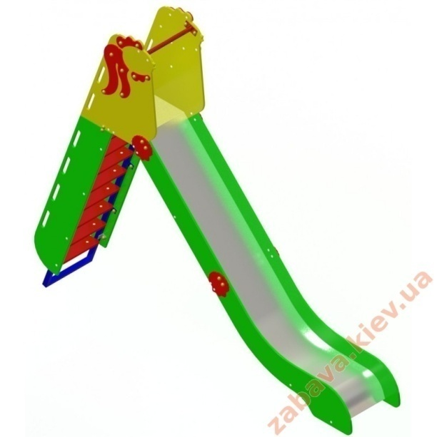 | Розмір:  - довжина - 3050 мм  - ширина 500 мм  - висота - 2365 мм  Спуск зроблений з полірованої нержавіючої сталі. Має борти безпеки з вологостійкої фанери. Для зручного підняття на стартову платформу гірки, є дерев'яна драбина. Для безпечного гальмування на гірці, ділянка ковзання з вертикального переходить в горизонтальне.  Гірка покрита високоякісної емаллю кращих європейських виробників. Металеві елементи покриті порошковими фарбами стійкі до погодних умов. | 1-10
3 | Гойдалка двохмісна вулична сімейна “Метелик-2” | 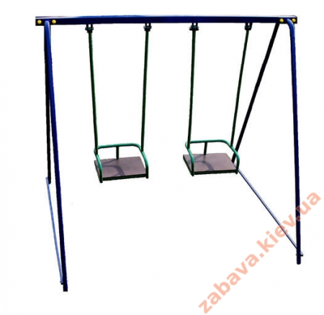 | висота 220 см,  довжина поперечини 280 см,  відстань між бічними стійками 200 см,  розмір сидіння 40 * 50 см,  відстань від поперечини до низу сидіння 154 см,  відстань від сидіння до землі 55 см. | 0-16
4 | Дитяча карусель “Волошка” | 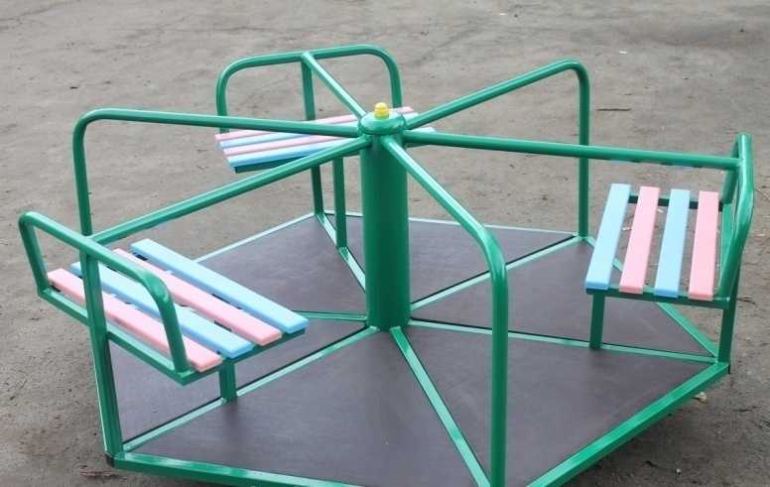 | Дитяча карусель на конічних підшипниках, шестимісний.  Максимальне навантаження: 35 кг на одне місце.  Комплектація: карусель, комплект кріплень для бетонування.  Кріплення: бетонується в грунт в 4 точках.  Параметри: висота 70 см, діаметр 155 см, розмір сидіння 55 * 25 см, висота сидіння від землі 46 см, висота підлоги від землі 15 см, сторона шестикутника 73 см | 1-10
Таблиця пропозицій та побажань

План дій для реалізації проекту
1.. Проведення анкетування серед жителів мікрорайону «Рогозівка» - для детального вивчення проблеми та визначення побажань громадян.
2. Формування таблиці пропозицій та побажань на основі аналізу анкет.
3. Аналіз слабких та сильних сторін, можливостей та загроз (SWOT)/
4. Визначення основної мети реалізації проекту та головної проблеми.
5. Звернення до міського голови щодо виділення земельної ділянки для встановлення майданчиків.
6. Розробка Проекту та заповнення бланк-заявки.
7. Власне подання Проекту.
8. Проведення агітаційної роботи з метою залучення громадян до голосування за «Рогозівський майданчик для всієї родини».
9. Встановлення майданчиків, благоустрій території - висадження квітів у нових клумбах виготовлених власноруч, встановлення сучасних дизайнерських лавок та урн також виготовлених власноруч, прибирання території.

